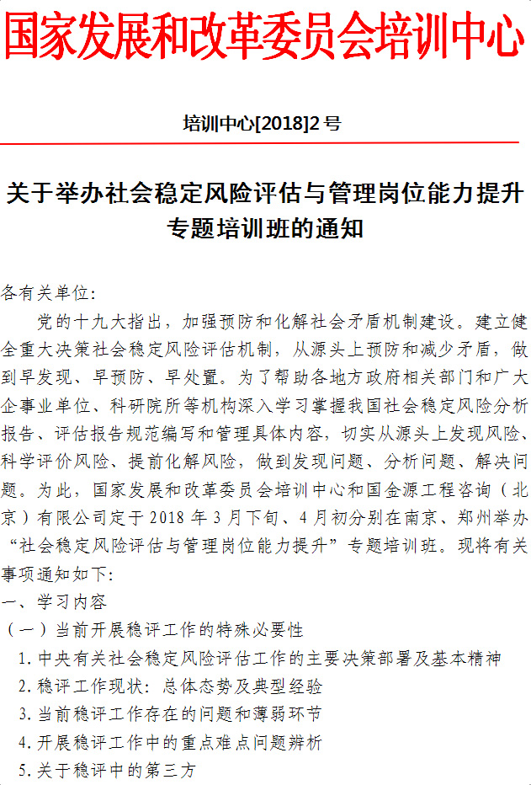

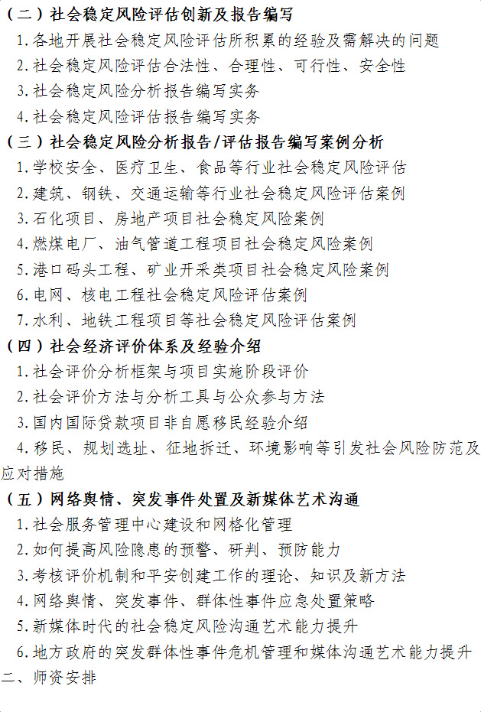

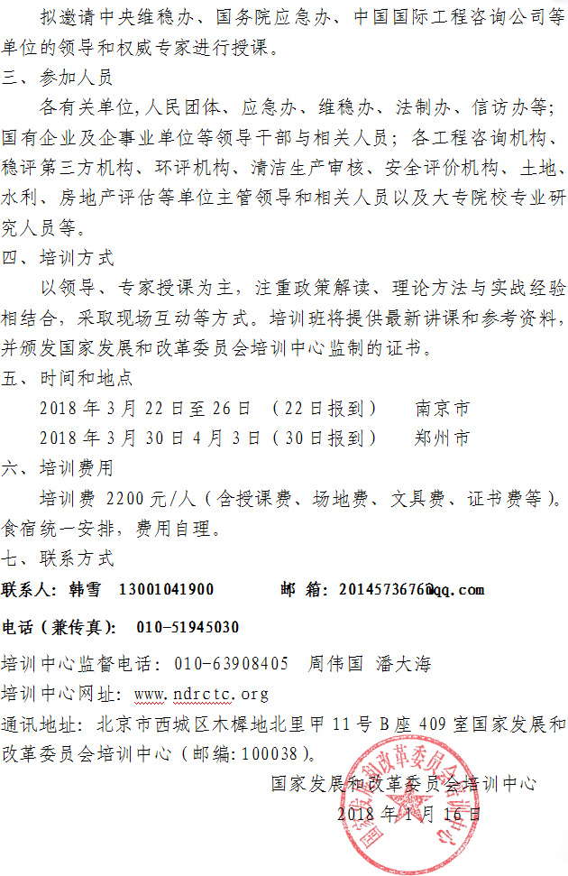

附件：

**社会稳定风险评估与管理岗位能力提升**

**培训班报名表**

|  |  |  |  |  |  |  |
| --- | --- | --- | --- | --- | --- | --- |
| 单位名称 |  | | | | | |
| 通讯地址 |  | | | 邮编 |  | |
| 联 系 人 |  | 电话 |  | 传真 |  | |
| 参 加 人 员 名 单 | | | | | | |
| 姓 名 | 职 务 | 性别 | （移动）电话 | 传真 | | 电子邮件 |
|  |  |  |  |  | |  |
|  |  |  |  |  | |  |
|  |  |  |  |  | |  |
|  |  |  |  |  | |  |
|  |  |  |  |  | |  |
|  |  |  |  |  | |  |
| 住宿预订 | | □双人标准间 □单间  拟住日期：2018年 月 日至 月 日 | | | | |
| 请列出您关注的  议题 | |  | | | | |
| 单位盖章 | | 负责人签字：  2018年 月 日 | | | | |

备 注：请认真逐项填写此表；此表复印有效。

**联系人：韩雪 13001041900 邮 箱：2014573676@qq.com**

**电话（兼传真）： 010-51945030**